Ewaluacja wewnętrzna 2017/18

Przedmiot ewaluacji: Kształtowane są postawy i respektowane normy społeczne.

Pytania badawcze:
- Czy uczniowie, rodzice i nauczyciele mają wiedzę na temat norm społecznych?
- Jakie działania prowadzone są w szkole w celu zwiększenia bezpieczeństwa i kreowania właściwych postaw?
- Czy uczniowie i nauczyciele angażują się w poprawę bezpieczeństwa w szkole?
- W jaki sposób rodzice, uczniowie i nauczyciele współpracują w zakresie poprawy bezpieczeństwa i przestrzegania norm społecznych?
- Czy w placówce występują zachowania niepożądane?

Termin ewaluacji: wrzesień 2017 – kwiecień 2018

Ankietowani: uczniowie i rodzice uczniów klas 2/2, 3/2, 3/3, 4/2, 5/1 i 6/1, 7/2, nauczyciele

Liczba ankietowanych:

klasa | Uczniowie | Rodzice | Nauczyciele
2/2 | 20 | 13 | kl. 1-3 | 7
3/2 | 17 | 16 | kl. 4-6 | 13
3/3 | 18 | 18 | Świetlica i specjaliści | 6
∑ 2 -3 | 55 | 47 | Świetlica i specjaliści | 6
4/2 | 21 | 20 | ∑ NN | 26
5/1 | 22 | 16 | ∑ NN | 26
6/1 | 24 | 21 | ∑ NN | 26
7/2 | 19 | 13 | ∑ NN | 26
∑ 4 -7 | 86 | 70 | ∑ NN | 26
∑ 2 -7 | 141 | 117 | ∑ NN | 26

Pytanie 1. Jakie postawy są kształtowane w naszej szkole?

 | Odpowiedzi uczniów
 | 2₂ | 3₂ | 3₃ | Σ  2-3 | %  2-3 | 4₂ | 5₁ | 6₁ | 7₂ | Σ  4-7 | %  4-7 | Σ  2-7 | %  2-7
odpowiedzialność | 19 | 7 | 18 | 44 | 80 | 17 | 15 | 13 | 6 | 51 | 59 | 96 | 67
szacunek | 19 | 13 | 15 | 47 | 85 | 15 | 15 | 20 | 7 | 57 | 66 | 104 | 73
patriotyzm | 20 | 12 | 15 | 47 | 85 | 14 | 14 | 12 | 7 | 47 | 54 | 94 | 66
poszanowanie mienia | 19 | 12 | 15 | 46 | 84 | 16 | 14 | 17 | 8 | 55 | 63 | 101 | 71
poczucie własnej wartości | 19 | 3 | 9 | 31 | 56 | 14 | 7 | 6 | 1 | 28 | 32 | 59 | 42
właściwe zachowania | 19 | 11 | 16 | 46 | 84 | 19 | 17 | 14 | 13 | 63 | 72 | 109 | 77
empatia | 18 | 10 | 15 | 43 | 78 | 14 | 11 | 10 | 4 | 39 | 45 | 82 | 58
kreatywność | 20 | 8 | 16 | 44 | 80 | 18 | 19 | 15 | 8 | 60 | 69 | 104 | 73
uczciwość | 19 | 11 | 15 | 45 | 82 | 15 | 12 | 9 | 3 | 39 | 45 | 84 | 59
przyjaźń | 20 | 12 | 15 | 47 | 85 | 18 | 16 | 16 | 10 | 60 | 69 | 107 | 75
tolerancja | 20 | 12 | 15 | 47 | 85 | 12 | 12 | 13 | 4 | 41 | 47 | 89 | 63
zachowania prospołeczne | 18 | 7 | 14 | 49 | 89 | 5 | 13 | 9 | 2 | 29 | 33 | 78 | 55
ciekawość poznawcza | 20 | 7 | 13 | 40 | 73 | 12 | 7 | 7 | 5 | 31 | 36 | 71 | 50
zdrowie i higiena | 18 | 14 | 15 | 47 | 85 | 18 | 15 | 11 | 12 | 56 | 64 | 103 | 73
przestrzeganie zasad | 18 | 12 | 15 | 45 | 82 | 16 | 15 | 14 | 13 | 58 | 67 | 103 | 73
inne (jakie?) | - | - | - | - | - | - | * 1 | - | - | 1 | 1 | 1 | 1
*sportowe

Uczniowie klas młodszych w wysokim stopniu (ponad 80% badanych) wskazali prawie wszystkie spośród wymienionych postaw. Najrzadziej (56%) wskazywano kształtowanie poczucia własnej wartości.
Uczniowie klas starszych, jako kształtowane najczęściej, wskazywali: właściwe zachowania, kreatywność i przyjaźń (odpowiednio 72 i po 69%), a także przestrzeganie zasad i szacunek dla innych (67% i 66%). Najmniej wyborów stanowiły wartości takie, jak: poczucie własnej wartości (32%), zachowania prospołeczne (33%) oraz ciekawość poznawcza (36%). Wśród wszystkich ankietowanych uczniów (klasy 2-7) najczęściej wskazywano: właściwe zachowania, przyjaźń, szacunek dla innych, zdrowie i higienę, przestrzeganie zasad, kreatywność, poszanowanie mienia.

Odpowiedzi uczniów:
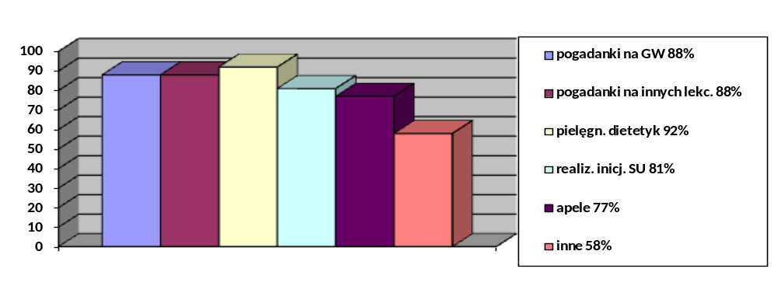

 | Odpowiedzi rodziców
 | 2₂ | 3₂ | 3₃ | Σ  2-3 | %  2-3 | 4₂ | 5₁ | 6₁ | 7₂ | Σ  4-7 | %  4-7 | Σ  2-7 | %  2-7
odpowiedzialność | 10 | 7 | 9 | 26 | 55 | 12 | 5 | 13 | 5 | 35 | 50 | 61 | 52
szacunek | 12 | 8 | 9 | 39 | 83 | 14 | 7 | 13 | 6 | 40 | 57 | 79 | 68
patriotyzm | 10 | 9 | 8 | 27 | 57 | 16 | 7 | 13 | 4 | 44 | 63 | 71 | 61
poszanowanie mienia | 7 | 7 | 5 | 19 | 40 | 10 | 6 | 9 | 5 | 30 | 43 | 49 | 42
poczucie własnej wartości | 2 | 4 | 7 | 13 | 28 | 3 | 3 | 2 | 2 | 10 | 14 | 23 | 20
właściwe zachowania | 10 | 11 | 11 | 32 | 68 | 14 | 9 | 19 | 8 | 50 | 71 | 82 | 70
empatia | 4 | 4 | 5 | 13 | 28 | 4 | 7 | 5 | 3 | 19 | 27 | 32 | 27
kreatywność | 3 | 3 | 8 | 14 | 30 | 7 | 10 | 4 | 3 | 24 | 34 | 38 | 32
uczciwość | 7 | 4 | 5 | 16 | 34 | 9 | 4 | 10 | 2 | 25 | 36 | 41 | 35
przyjaźń | 7 | 5 | 7 | 19 | 40 | 8 | 4 | 7 | 6 | 25 | 36 | 44 | 38
tolerancja | 6 | 5 | 8 | 19 | 40 | 9 | 7 | 9 | 5 | 31 | 44 | 50 | 43
zachowania prospołeczne | 5 | 6 | 7 | 18 | 38 | 8 | 6 | 7 | 2 | 23 | 33 | 41 | 35
ciekawość poznawcza | 4 | 5 | 6 | 15 | 32 | 8 | 4 | 7 | 2 | 21 | 20 | 36 | 31
zdrowie i higiena | 10 | 9 | 8 | 27 | 57 | 11 | 5 | 13 | 4 | 32 | 46 | 59 | 50
przestrzeganie zasad | 7 | 8 | 10 | 25 | 53 | 17 | 8 | 20 | 9 | 54 | 77 | 79 | 68
inne (jakie?) | - | 1 | - | 1 | 1 | - | - | - | - | - | - | 1 | 1
*koleżeństwo i współpraca

Rodzice uczniów klas młodszych, jako wartości przekazywane w szkole, najczęściej wybierali: szacunek (83% ankietowanych rodziców) oraz właściwe zachowania (68%). Najrzadziej wskazywano na: uczciwość (34%), ciekawość poznawczą (32%), empatię i poczucie własnej wartości (po 28%). Rodzice uczniów klas starszych najczęściej wymieniali: przestrzeganie ustalonych zasad i regulaminów (77%) oraz właściwe zachowania (71%), a najrzadziej wybierali: empatię (19%), ciekawość poznawczą, zachowania prospołeczne, (23%), uczciwość, przyjaźń (po 25%), i tylko 10 % respondentów wskazało na budowanie poczucia własnej wartości u uczniów.

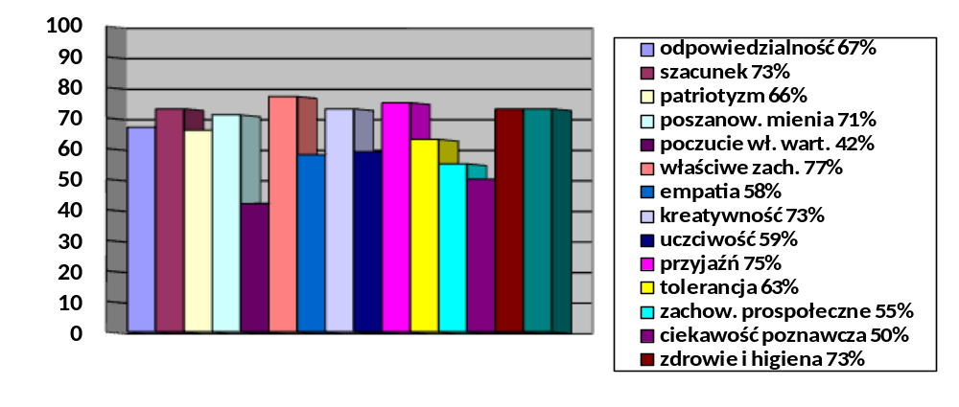Odpowiedzi rodziców:

 | Odpowiedzi nauczycieli
 | kl. 1-3 | kl. 4-6 | świetlica i specjaliści | Σ | %
odpowiedzialność | 7 | 12 | 6 | 25 | 96
szacunek | 7 | 13 | 6 | 26 | 100
patriotyzm | 7 | 13 | 6 | 26 | 100
poszanowanie mienia | 7 | 12 | 6 | 25 | 96
poczucie własnej wartości | 7 | 11 | 6 | 24 | 92
właściwe zachowania | 7 | 12 | 6 | 25 | 96
empatia | 6 | 7 | 6 | 19 | 73
kreatywność | 6 | 9 | 6 | 21 | 81
uczciwość | 7 | 12 | 6 | 25 | 94
przyjaźń | 7 | 8 | 6 | 21 | 81
tolerancja | 7 | 10 | 6 | 23 | 88
zachowania prospołeczne | 5 | 8 | 6 | 19 | 73
ciekawość poznawcza | 5 | 7 | 6 | 18 | 69
zdrowie i higiena | 5 | 12 | 6 | 23 | 88
przestrzeganie zasad | 5 | 10 | 6 | 21 | 81
inne (jakie?) | - | *1 | *1 | 2 | 8
*poszanowanie dla innych kultur, rozwijanie zainteresowań czytelnictwem

Według nauczycieli, w szkole kształtowane są w wysokim stopniu wszystkie wartości. Prawie wszystkie odpowiedzi dotyczące poszczególnych wyborów przekroczyły 70%, przy czym nauczyciele szczególnie dbają o przekazywanie uczniom szacunku dla innych oraz patriotyzmu. Najmniej wyborów padło na ciekawość poznawczą (69%) oraz zachowania prospołeczne i empatię (po 73%). Poza wymienionymi kategoriami aksjologicznymi, nauczyciele, jako kształtowane w szkole, wymienili także poszanowanie dla innych kultur oraz rozwijanie zainteresowań czytelniczych.

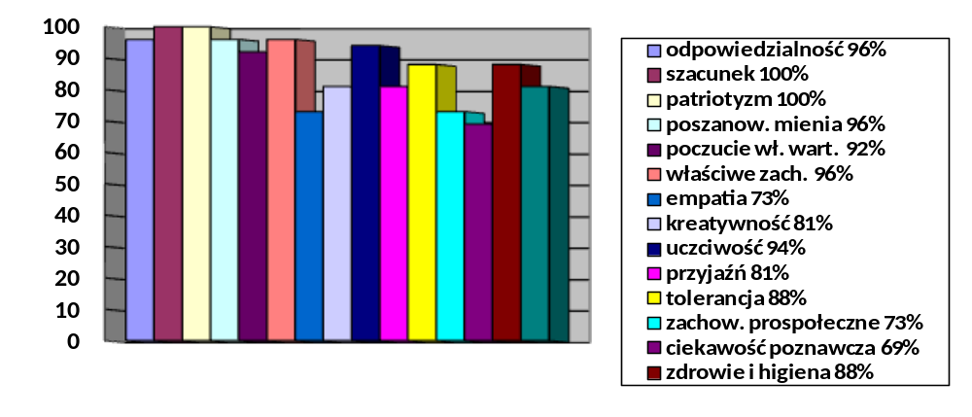Odpowiedzi nauczycieli:

Pytanie 2. Jakie działania prowadzone w naszej szkole służą kształtowaniu właściwych postaw?

 | Odpowiedzi uczniów
 | 2₂ | 3₂ | 3₃ | Σ  2-3 | %  2-3 | 4₂ | 5₁ | 6₁ | 7₂ | Σ  4-7 | %  4-7 | Σ  2-7 | %  2-7
Pogadanki na godz. wych. | 20 | 3 | 10 | 33 | 60 | 19 | 15 | 23 | 11 | 68 | 79 | 128 | 91
Pogadanki na lekcjach przedmiotowych | 20 | 2 | 12 | 34 | 62 | 10 | 5 | 10 | 12 | 37 | 43 | 99 | 70
Spotkania z pielęgniarką, dietetykiem | 20 | 14 | 13 | 47 | 85 | 6 | 6 | 7 | 7 | 26 | 30 | 111 | 79
Realizacja inicjatyw SU | 16 | 8 | 13 | 37 | 67 | 10 | 11 | 6 | 2 | 29 | 34 | 96 | 68
Przydzielanie funkcji społ. | 14 | 6 | 9 | 29 | 53 | 6 | 6 | 5 | 3 | 20 | 23 | 73 | 52
apele | 16 | 13 | 15 | 44 | 80 | 12 | 3 | 7 | 9 | 31 | 36 | 111 | 79
Inne (jakie?)* | - | 5 | - | 5 | 9 | 1 | 3 | 1 | - | 5 | 6 | 10 | 7
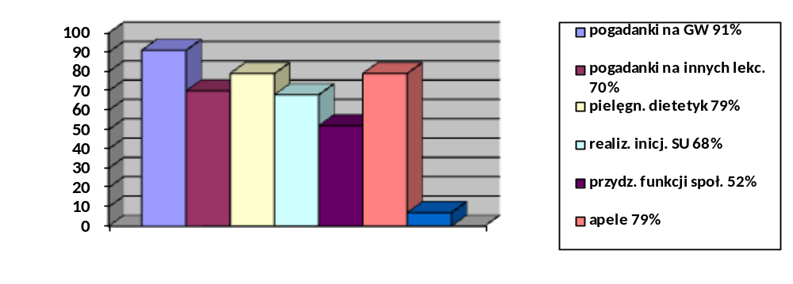*spotkania z pedagogiem (3/2), zajęcia dodatkowe (4/2), wycieczki, kartki życzliwości, (5/1), dodatkowe zadania na 6 (6/1)

Odpowiedzi
uczniów:

Jako działania kształtujące właściwe postawy, uczniowie klas młodszych wymienili: pogadanki
na godzinach wychowawczych, spotkania z dietetykiem i pielęgniarką oraz apele (wszystkie powyższe wskazało co najmniej 70% ankietowanych uczniów). Najmniej wyborów dotyczyło realizowania inicjatyw samorządu uczniowskiego oraz przydzielania uczniom funkcji społecznych i monitorowania ich realizacji. Poza wskazanymi w ankiecie wyborami, wśród odpowiedzi uczniów znalazły się: spotkania z pedagogiem szkolnym, dodatkowe zajęcia prowadzone w szkole, wycieczki, czy też dodatkowe zadania.

 | Odpowiedzi rodziców
 | 2₂ | 3₂ | 3₃ | Σ  2-3 | %  2-3 | 4₂ | 5₁ | 6₁ | 7₂ | Σ  4-7 | %  4-7 | Σ  2-7 | %  2-7
Pogadanki na godz. wych. | 11 | 9 | 12 | 32 | 68 | 17 | 13 | 19 | 10 | 59 | 84 | 91 | 78
Pogadanki na lekcjach przedmiotowych | 7 | 5 | 11 | 23 | 49 | 13 | 8 | 12 | 9 | 42 | 60 | 65 | 56
Spotkania z pielęgniarką, dietetykiem | 5 | 7 | 5 | 17 | 41 | 8 | 6 | 6 | 3 | 23 | 33 | 40 | 34
Realizacja inicjatyw SU | 2 | 4 | 6 | 12 | 26 | 9 | 5 | 5 | 2 | 21 | 30 | 33 | 28
apele | 7 | 9 | 6 | 22 | 47 | 9 | 6 | 9 | 5 | 29 | 41 | 51 | 44
Inne (jakie?)* | - | - | 2 | 2 | 4 | 3 | 3 | - | - | 6 | 9 | 8 | 7
żadne | - | - | - | - | - | - | - | - | 1 | 1 | 1 | 1 | 1
*spotkania z pedagogiem, zajęcia dodatkowe, koncerty, warsztaty, potkania z ekspertem, wycieczki, wspólne akcje społeczne.

Rodzice uznali, że najwięcej działań kształtujących postawy prowadzi się podczas godzin wychowawczych (78% odpowiedzi). W dalszej kolejności służą temu: pogadanki przeprowadzane podczas lekcji przedmiotowych, apele, spotkania z pielęgniarką i dietetykiem. W najmniejszym stopniu rodzice postrzegają tu realizację zadań samorządu uczniowskiego. Ponadto uznają, że rozwijaniu postaw służą także: spotkania z pedagogiem, zajęcia dodatkowe, koncerty, warsztaty, spotkania z ekspertem, wycieczki, wspólne akcje społeczne.
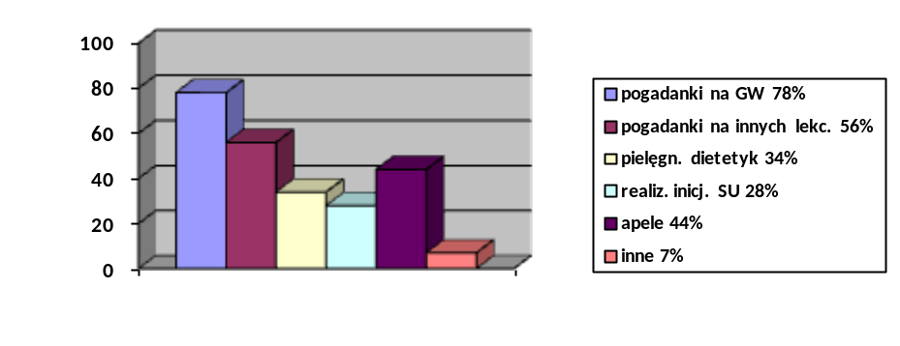
 | Odpowiedzi nauczycieli
 | kl. 1-3 | kl. 4-7 | Świetlica i specjaliści | Σ | %
Pogadanki na godzinach wychowawczych | 7 | 11 | 5 | 23 | 88
Pogadanki na lekcjach przedmiotowych | 7 | 10 | 6 | 23 | 88
Spotkania z pielęgniarką, dietetykiem | 7 | 11 | 6 | 24 | 92
Realizacja inicjatyw SU | 6 | 9 | 6 | 21 | 81
Apele | 7 | 7 | 6 | 20 | 77
Inne (jakie?)* | 7 | 7 | 1 | 15 | 58
Odpowiedzi
rodziców:

*zajęcia służące rozwijaniu pasji i zainteresowań, prowadzone przez instytucje osoby prywatne, zajęcia z policją, strażą miejską, pedagogiem, wyjścia, wycieczki, warsztaty w Młodzieżowym Domu Kultury przy ul. Rokosowskiej, imprezy szkolne, klasowe.
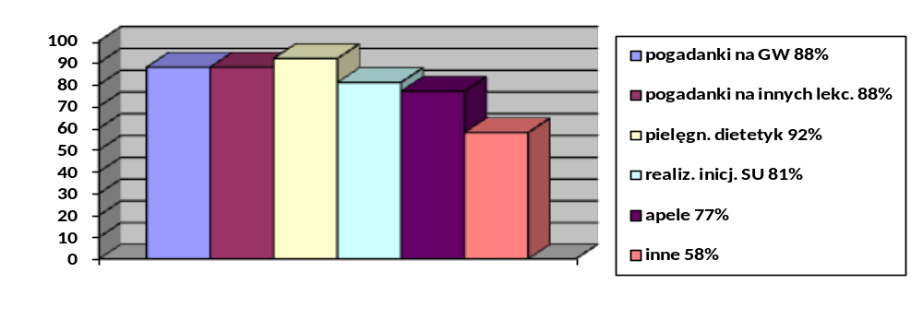

Odpowiedzi
nauczycieli:

Według nauczycieli, działania kształtujące postawy prowadzone są w formie: pogadanek na godzinach wychowawczych i lekcjach przedmiotowych (co potwierdza po 88% ankietowanych), w czasie spotkań z pielęgniarką szkolną czy dietetykiem (92%), realizacji inicjatyw samorządu uczniowskiego (81%). Służą temu również apele szkolne – (77% odpowiedzi nauczycieli). Ponadto kształtowaniu postaw sprzyjają zajęcia rozwijające pasje i zainteresowania, lekcje z policją i strażą miejską, pedagogiem szkolnym, wyjścia, wycieczki, warsztaty w Młodzieżowym Domu Kultury przy ul. Rokosowskiej, imprezy szkolne i klasowe.

Pytanie 3. Jakie jeszcze inne działania można by podjąć w naszej szkole w celu kształtowania właściwych postaw?

Na to pytanie odpowiedziało 46% ankietowanych uczniów, 28% rodziców i 65% nauczycieli.

Odpowiedzi uczniów:
2/2 – brak odpowiedzi uczniów na to pytanie
3/2 (1 uczeń) – uczniowie nie powinni biegać i krzyczeć ani dyskutować z wychowawcą;
3/3 (6 uczniów) – więcej spotkań z pedagogiem, więcej rozmów z nauczycielami, nie tylko o dzieciach, które sprawiają problemy, ale też o tych „bezproblemowych”,
4/2 (11 uczniów) – więcej godzin wychowawczych, Dzień dobrego kolegi, Dzień tolerancji, spotkania z pedagogiem, specjalistami, wyjścia do teatru,
5/1 (14 uczniów) – spełnianie obietnic danych przez samorząd uczniowski oraz jego większy udział w życiu szkoły, rozmowy nauczyciele-uczniowie, zapraszanie rodziców na lekcje – rozmowy na temat zawodów, akcje charytatywne, warsztaty, konkursy plastyczne, plakaty przestrzegające przed stosowaniem niewłaściwych zachowań, (jak np.: bicie i przezywanie), rozwiązywanie problemów, większa liczba wycieczek, spotkania z pedagogiem, więcej pochwał za właściwe zachowania, spotkania uczniów z innych szkół, spotkania z ciekawymi ludźmi, rozmowy o innych kulturach, o chorych ludziach, o pomaganiu, filmy,
6/1 (6 uczniów) – spotkania z pedagogiem, więcej rozmów na godzinach wychowawczych, warsztaty, zakończenie ciągłej rywalizacji pomiędzy uczniami, obowiązkowe prezentacje na informatyce, (np. o kulturze osobistej), mniej zakazów, indywidualne spotkania z pedagogiem, więcej warsztatów z psychologiem;
7/2 (11 uczniów) – korzystanie z telefonów do celów związanych z nauką, mniej apeli, więcej spotkań z pedagogiem, rozmawianie z uczniami na osobności, więcej zajęć uświadamiających, jakie są dobre postawy, a jakie złe, nowy regulamin, łagodniejsi nauczyciele, pogadanki i rozmowy na godzinach wychowawczych, rozmowy z nauczycielami.

Odpowiedzi rodziców:
2/2 (3 osoby) – spotkania ze specjalistami, np. psychologiem z zewnątrz, więcej projektów w grupach, możliwość wolontariatu, (podsuwanie inicjatyw), spotkania z ciekawymi ludźmi,, spotkania z ekspertami,
3/2 (6 osób) – rozmowy o konsekwencjach i potencjalnych karach za złe zachowania, udział w akcjach społecznych, praca w grupach/zespołach, rozmowy, omawianie ciekawych tematów, zwracanie uwagi na wszystkie dzieci, pozalekcyjne zajęcia tematyczne;
3/3 (6 osób) – organizowanie spotkań tematycznych na temat zachowań, zajęcia w grupach / zespołach dotyczące postaw, kształtowanie właściwych nawyków żywieniowych – zakaz sprzedaży słodyczy w sklepiku, więcej zajęć artystycznych, więcej zajęć sportowych, bo „kształtują charakter”;
4/2 (8 osób) – spotkania z pedagogiem, policją, specjalistami, kształtowanie postaw poprzez pochwały, projekty w zespołach/grupach, wolontariat, właściwy dobór kadry;
5/1 (9 osób) – działania oparte na współpracy – projekty, wycieczki, nocowanie w szkole, akcje społeczne, wspólna aktywność pozalekcyjna w ramach klasy i szkoły, wspólna odpowiedzialność za wyznaczane cele w projektach, organizowanie wycieczek wspólnie z dziećmi;
6/1 (7 osób) – wyjścia do schroniska, pomoc osobom starszym, właściwy przykład nauczycieli (np. ubiór), akcje charytatywne,, np. odwiedzanie ośrodków opieki społecznej, domów dziecka, więcej zajęć tematycznych np. w ośrodkach kultury, spotkania z ciekawymi ludźmi;
7/2 (2 osoby) – spotkania z policją, lekarzem, psychologiem na godzinach wychowawczych, wycieczki tematyczne, spotkania z ciekawymi ludźmi.

Odpowiedzi nauczycieli:
Klasy 1-3 (3 osoby) – organizowanie akcji charytatywnych, spotkania i zabawy integracyjne, współpraca z policją i strażą miejską, edukacja rodziców, akcje dotyczące pomocy zwierzętom;
Klasy 4-6 (9 osób) – lekcje poza szkołą, pogadanki z przedstawicielami różnych zawodów, konkursy, krótkie apele porządkowe (raz na 2-3 miesiące), podkreślanie dobrych i sygnalizowanie złych stron w nauce i zachowaniu, udział w akcjach profilaktycznych, warsztaty psychologiczne służące rozwiązywaniu bieżących problemów bądź też kształtowaniu określonych postaw, np. tolerancji, poczucia własnej wartości, tolerancji, itp., wspieranie wolontariatu w najstarszych klasach;
Świetlica i specjaliści (3 osoby) – konkursy międzyklasowe, współdziałanie, zdrowa rywalizacja, zajęcia filozoficzne, zabawy z wykorzystaniem dramy, korzystanie (poza szkołą) z warsztatów dotyczących profilaktyki, doskonalenie tych działań, które przynoszą najlepsze efekty.

Pytanie 4. Czy poszczególne grupy ankietowanych uczestniczą w procesie kształtowania postaw?

 | Odpowiedzi uczniów
 | 2₂ | 3₂ | 3₃ | Σ  2-3 | %  2-3 | 4₂ | 5₁ | 6₁ | 7₂ | Σ  4-7 | %  4-7 | Σ  2-7 | %  2-7
tak | 11 | 5 | 7 | 23 | 42 | 1 | 11 | 6 | 4 | 22 | 26 | 45 | 32
raczej tak | 6 | 6 | 5 | 17 | 31 | 9 | 5 | 10 | 6 | 30 | 35 | 47 | 33
raczej nie | - | 1 | - | 1 | 1 | - | - | 3 | 1 | 4 | 5 | 5 | 4
nie | - | 1 | - | 1 | 1 | - | - | 2 | 1 | 3 | 3 | 4 | 3
nie wiem | 3 | 4 | 6 | 13 | 24 | 11 | 5 | 3 | 7 | 26 | 30 | 39 | 27
brak odpowiedzi | - | - | - | - | - | - | 1 | - | - | 1 | 1 | 1 | 1

 | Odpowiedzi rodziców
 | 2₂ | 3₂ | 3₃ | Σ  2-3 | %  2-3 | 4₂ | 5₁ | 6₁ | 7₂ | Σ  4-6 | %  4-7 | Σ  2-7 | %  2-7
tak | 2 | 1 | 2 | 5 | 11 | 4 | 3 | 2 | 2 | 11 | 16 | 16 | 14
raczej tak | 5 | 6 | 6 | 17 | 36 | 7 | 6 | 8 | 6 | 27 | 39 | 44 | 38
raczej nie | 6 | 6 | 8 | 20 | 42 | 7 | 5 | 7 | 4 | 23 | 32 | 43 | 36
nie | - | 3 | 2 | 5 | 11 | 2 | 2 | 4 | 1 | 9 | 13 | 14 | 12

 | Odpowiedzi nauczycieli
 | 1-3 | 4-6 | Świetlica i specjaliści | Σ  2-7 | %  2-7
tak | 7 | 11 | 6 | 24 | 92
raczej tak | - | 2 | - | 2 | 8
raczej nie | - | - | - | - | -
nie | - | - | - | - | -
brak odpowiedzi | - | - | - | - | -

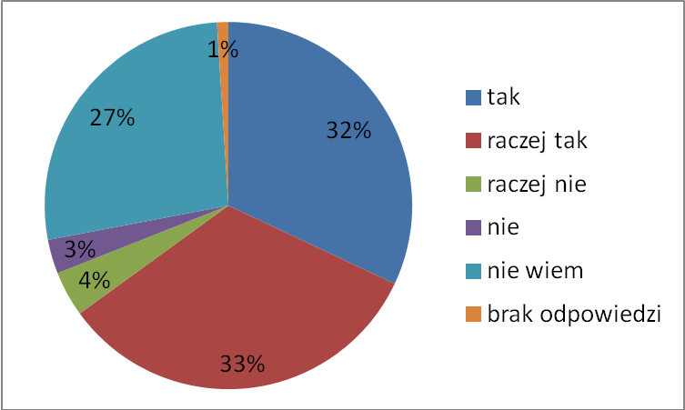
odpowiedzi uczniów:

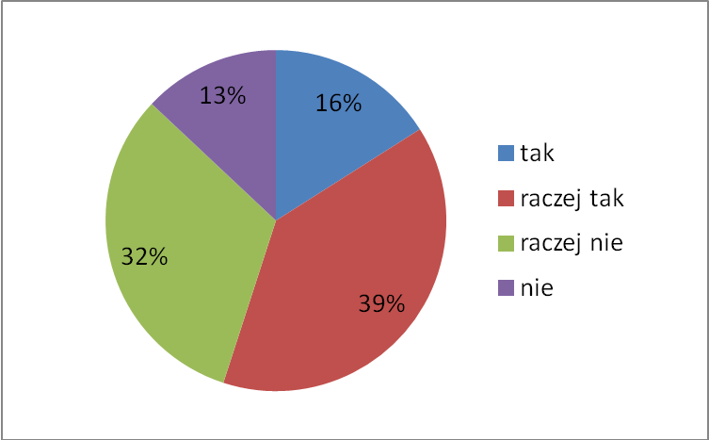
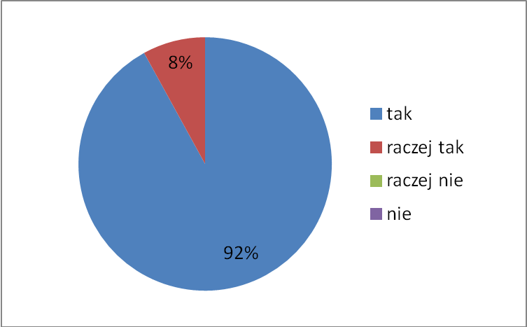
odpowiedzi rodziców: odpowiedzi nauczycieli:

Wszystkie grupy badanych uczestniczą w procesie kształtowania postaw uczniów, jednak w bardzo różnym stopniu. 65% badanych uczniów stwierdza, że uczestniczą lub raczej uczestniczą w takim procesie, przy czym 27% nie wie, czy w nim uczestniczy. 52% rodziców uznaje, że uczestniczy lub raczej uczestniczy w procesie kształtowania postaw dzieci, 36% uznaje, że raczej nie, a aż 12% stwierdza, że nie uczestniczy w takim procesie. Wszyscy ankietowani nauczyciele uczestniczą w procesie kształtowania postaw uczniów (92% tak, a 8% raczej tak).
Warto zwrócić uwagę na fakt, iż sami rodzice nie zawsze utożsamiają się z kształtowaniem norm
i wartości u swoich dzieci. Niemal połowa respondentów stwierdziła bowiem, że nie uczestniczy bądź raczej nie uczestniczy w tym procesie. Powyższe stwierdzenie prawdopodobnie przypisać można błędnej interpretacji pytania, w której opisywane „kształtowanie postaw” miałoby się odbywać wyłącznie na terenie szkoły.

Pytanie 5. Jak odbywa się współpraca pomiędzy poszczególnymi podmiotami ewaluacji?

 | Odpowiedzi uczniów
 | 2₂ | 3₂ | 3₃ | Σ  2-3 | %  2-3 | 4₂ | 5₁ | 6₁ | 7₂ | Σ  4-7 | %  4-7 | Σ  2-7 | %  2-7
rozmowy z innymi uczniami  i nauczycielami | 20 | 11 | 14 | 45 | 82 | 14 | 12 | 15 | 12 | 43 | 50 | 88 | 62
przygotowanie plakatów dot. właściwych postaw | 20 | 10 | 12 | 42 | 76 | 12 | 5 | 4 | 6 | 27 | 31 | 69 | 49
udział w przygotowaniu apeli, imprez, itp. | 16 | 11 | 11 | 38 | 69 | 6 | 4 | 4 | 8 | 22 | 26 | 60 | 42
reagowanie w razie zauważenia niewłaściwych zachowań/postaw | 17 | 14 | 15 | 46 | 84 | 11 | 11 | 10 | 5 | 37 | 43 | 83 | 59
inaczej (jak?) | - | - | - | - | - | - | *1 | - | - | 1 | - | 1 | 1
*pomagam innym

Współpraca uczniów z innymi, dotycząca kształtowania postaw, polega w głównej mierze
na kontaktach z nauczycielami i pozostałymi uczniami (62% odpowiedzi ankietowanych) oraz na reagowaniu w przypadku niewłaściwych postaw i zachowań (59%). 49% uczniów bierze udział
w przygotowywaniu plakatów dotyczących właściwych postaw, a 42% uczestniczy
w przygotowywaniu apeli i imprez szkolnych, przy czym w klasach młodszych dzieci są bardziej zaangażowane.

Odpowiedzi uczniów:
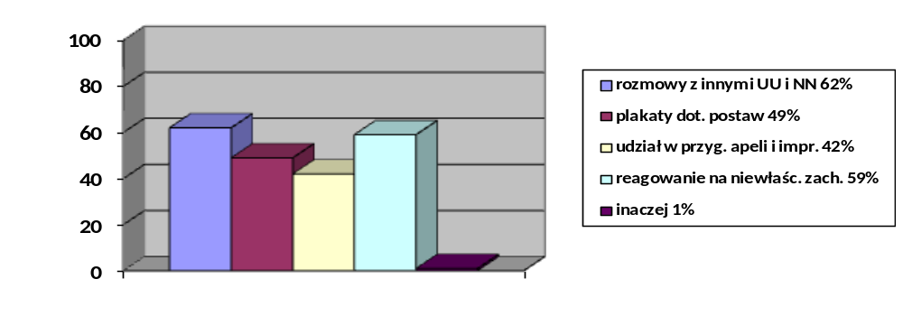

 | Odpowiedzi rodziców
 | 2₂ | 3₂ | 3₃ | Σ  2-3 | %  2-3 | 4₂ | 5₁ | 6₁ | 7₂ | Σ  4-7 | %  4-7 | Σ  2-7 | %  2-7
rozmowy z innymi rodzicami  i nauczycielami | 12 | 14 | 15 | 41 | 87 | 18 | 11 | 15 | 6 | 50 | 71 | 91 | 78
kontakty z w/w drogą elektroniczną | 4 | 11 | 10 | 25 | 53 | 13 | 13 | 13 | 1 | 40 | 57 | 65 | 56
włączanie się w prowadzenie zajęć, spotkań, imprez | 3 | 8 | 5 | 16 | 34 | 4 | 10 | 4 | - | 18 | 26 | 34 | 29
reagowanie w razie zauważenia niewłaściwych postaw uczniów | 5 | 7 | 12 | 24 | 51 | 16 | 11 | 11 | 5 | 34 | 49 | 58 | 50
inaczej (jak?) | - | *2 | - | - | 4 | - | - | - | - | 2 | 3 | 2 | 2
brak odp. | - | - | - | - | - | - | - | - | 4 | 4 | 6 | 4 | 3
*3/2 informowanie danego ucznia o niewłaściwości zachowania, rozmowa z wychowawcą

Współpraca w grupie ankietowanych rodziców w głównej mierze polega na kontaktach
z innymi rodzicami i nauczycielami, nawiązywanych osobiście (78% odpowiedzi) lub drogą elektroniczną (56%). Połowa spośród ankietowanych rodziców włącza się w przygotowanie
i prowadzenie zajęć, spotkań, projektów edukacyjnych, akcji charytatywnych czy imprez.
Średnio 29% rodziców uczniów (36% rodziców uczniów kl. 2-3 i 26% w kl. 4-7) reaguje w przypadku zauważenia niewłaściwych postaw uczniów.

Odpowiedzi rodziców:
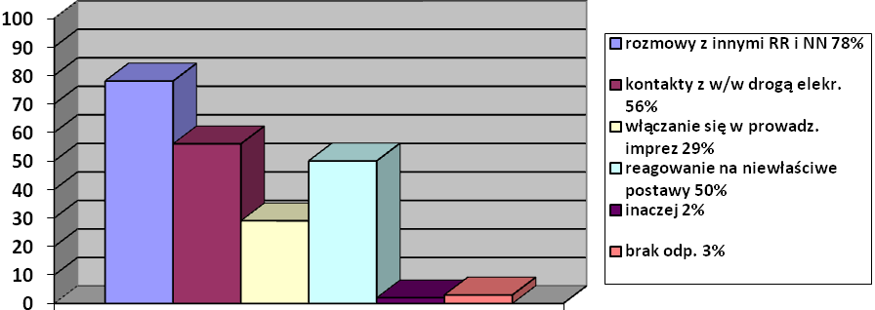

 | Odpowiedzi nauczycieli
 | 1-3 | 4-6 | świetlica i specjaliści | Σ  2-6 | %  2-6
rozmowy z innymi nauczycielami  i rodzicami | 7 | 13 | 6 | 26 | 100
kontakty z w/w drogą elektroniczną | 6 | 11 | 3 | 20 | 77
włączanie się w prowadzenie zajęć, spotkań, imprez | 7 | 11 | 5 | 23 | 88
reagowanie w razie zauważenia niewłaściwych postaw uczniów | 7 | 11 | 6 | 24 | 92
inaczej (jak?) |  | *1 | *1 | 2 | 8

*kontakty z rodzicami poprzez dzienniczek, reakcja w jak najkrótszym czasie od zaistnienia wydarzenia

Wszyscy ankietowani nauczyciele rozmawiają z pozostałymi członkami grona i rodzicami uczniów.
77% z nich kontaktuje się także drogą elektroniczną z w/w podmiotami. 88% nauczycieli bierze czynny udział w przygotowaniu i prowadzeniu spotkań, imprez, zajęć. 92% reaguje w razie zauważenia niewłaściwych postaw uczniów. Dwóch nauczycieli (8%) wymienia korzystanie z dzienniczka jako formę kontaktów z rodzicami.

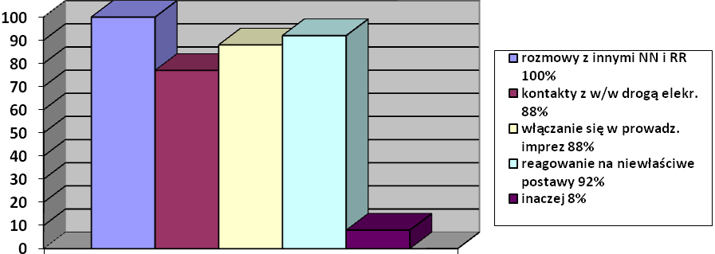

Pytanie 6. Jakie niepożądane zachowania mają miejsce wśród społeczności szkolnej?

Według uczniów:
2/2 (2 uczniów) – siłowanie się, kłótnie, niewłaściwe słownictwo,
3/2 (9 uczniów) – bieganie i hałasowanie podczas przerw, bicie, przezywanie, niewłaściwe słownictwo, zabieranie rzeczy innym uczniom,
3/3 (13 uczniów) – bijatyki 9, śmiecenie 1, bieganie po korytarzu 7 , kłótnie 5, przezywanie 2, wyśmiewanie, obgadywanie, plotkowanie, hałas, zabieranie rzeczy innych uczniów
4/2 (11 uczniów) – bijatyki 6, bieganie 4, kłótnie 3, „złość” 1,
5/1 (15 uczniów) – docinki starszych klas wobec młodszych uczniów, bijatyki, przepychanki, kłótnie, przezywanie, obrażanie, plotkowanie, ocenianie na podstawie wyglądu, bieganie po korytarzu, wulgarne słownictwo, hałas podczas przerw, żadne (2 uczniów),
6/1 (8 uczniów) – bieganie po korytarzach, hałas, wyzywanie, kłótnie, obrażanie, bijatyki, popychanie, przeklinanie, poniżanie, wyśmiewanie, niewłaściwe zachowania na lekcjach (rozmowy),
7/2 (7 uczniów) – bijatyki, bieganie po korytarzach, niszczenie szkolnego mienia, niewłaściwe odzywanie się do nauczycieli, dogadywanie, obrażanie rodziców, szukanie „kozła ofiarnego”, poniżanie takiej osoby.

Według rodziców:
2/2 (2 osoby) – nietolerancja, odrzucanie,
3/2 (6 osób) – brak dyscypliny na lekcjach (niektórzy uczniowie), dokuczanie, wykluczanie z zabaw, brak tolerancji, tworzenie w klasie zamkniętych grup, brak kultury osobistej niektórych uczniów,
3/3 (7 osób) – dokuczanie młodszym, niewłaściwe słownictwo, zaczepki słowne, brak empatii, prześladowanie, brak reakcji niektórych rodziców na niewłaściwe zachowania swoich dzieci,
4/2 (3 osoby) – przezywanie, brak tolerancji
5/1 (7 osób) – nieumiejętność współpracy pomiędzy uczniami, degradacja autorytetu szkoły jako instytucji, rywalizacja o uznanie w grupie, brak tolerancji, brak szacunku wobec innych, niszczenie mienia szkolnego i własności innych uczniów, „zaginięcia rzeczy osobistych”, wykluczanie z grupy z powodu odmienności, przezywanie, według jednego z rodziców ocenianie kolegów kształtuje postawę „donoszenia” na innych. Przy takiej ocenie uczniowie często kierują się kryterium „lubię – nie lubię”
6/1 (6 osób) – wulgaryzmy, agresja pomiędzy chłopcami, niekulturalne odnoszenie się do siebie, wyzywanie, brak empatii, brak szacunku do dorosłych, 2 osoby spośród 6, które odpowiedziały na to pytanie, nie zauważyły takich zachowań ,
7/2 (2 osoby) – agresja, poniżanie.

Według nauczycieli:
Klasy 1-3 (6 osób) – niewłaściwe zachowania podczas zabaw na korytarzu (popychanie, szarpanie, uderzenia), obgadywanie, wyśmiewanie, łamanie ustalonych zasad, niewłaściwy stosunek dzieci do dorosłych, spóźnienia, nieszczerość niektórych uczniów przy przekazywaniu rodzicom informacji, przez co powstają niepotrzebne konflikty,
Klasy 4-7 (8 osób) – brak poszanowania nauczyciela przez rodziców, co jest przekazywane dzieciom, roszczeniowi rodzice, agresja, przepychanki, agresja słowna – przezywanie, wyśmiewanie, izolowanie, słaba dyscyplina niektórych uczniów, bądź grup/klas, agresja danej klasy wobec innej, brak kultury wśród niektórych uczniów, brak punktualności, rzetelności, solidności, niekiedy brak poszanowania cudzej pracy, powinna mieć miejsce głębsza edukacja rodziców, aby nie niweczyli pracy nauczycieli, a konsekwentnie ją wspierali
Świetlica, specjaliści (3 osoby) – pojedyncze przypadki agresji, braku szacunku dla innych, braku kultury osobistej, agresja słowna, nieprzestrzeganie regulaminów i ogólnie przyjętych norm, izolowanie, wulgaryzmy, dokuczanie, wyśmiewanie, egzekwowanie swoich racji przez rodziców przekonanych o obiektywizmie relacji dziecka dotyczącej danej sytuacji.

Podsumowanie:

Wszystkie badane grupy stwierdzają, że w naszej szkole kształtowane są pożądane postawy uczniów. Sami uczniowie uznali, że w największym stopniu kształtowane są: właściwe zachowania, przyjaźń, szacunek dla innych, dbałość o zdrowie i higienę, przestrzeganie zasad, kreatywność, poszanowanie mienia. Najrzadziej wskazywano kształtowanie poczucia własnej wartości, zachowania prospołeczne oraz ciekawość poznawczą. Najczęstsze wybory rodziców stanowiły: przestrzeganie ustalonych zasad i regulaminów oraz właściwe zachowania. Najrzadziej (w grupie badanych rodziców) jako wartości kształtowane w naszej szkole wybierano: empatię, ciekawość poznawczą, zachowania prospołeczne, uczciwość, przyjaźń oraz budowanie poczucia własnej wartości u uczniów. Według nauczycieli, w szkole rozwijane są w wysokim stopniu wszystkie wartości, wśród nich zaś w największej mierze kształtowany jest szacunek dla innych oraz patriotyzm. Warto zauważyć, iż nieco rzadziej tylko nauczyciele wybierali ciekawość poznawczą, zachowania prospołeczne i empatię.

Działania kształtujące postawy prowadzone są w formie pogadanek na godzinach wychowawczych i lekcjach przedmiotowych. Są to także: spotkania z pielęgniarką szkolną i dietetykiem, apele, zadania realizowane przez samorząd uczniowski, przydzielane uczniom funkcje społeczne, spotkania z pedagogiem szkolnym, z policją i strażą miejską, dodatkowe, prowadzone w szkole zajęcia rozwijające pasje i zainteresowania, wyjścia, wycieczki, warsztaty organizowane przez MDK przy ul. Rokosowskiej, imprezy szkolne i klasowe.

W pytaniu otwartym na temat „jeszcze innych działań”, jakie mogłyby być prowadzone w naszej szkole, najczęstszymi odpowiedziami były następujące propozycje: spotkania z ciekawymi ludźmi, spotkania z pedagogiem, policją, specjalistami, warsztaty psychologiczne służące rozwiązywaniu konkretnych problemów bądź też kształtowaniu postaw, zajęcia wskazujące jakie postawy są dobre, a jakie złe, większa liczba zajęć artystycznych, pozalekcyjne zajęcia tematyczne, zwiększenie liczby zajęć sportowych, zwiększenie liczby wycieczek, projekty w zespołach/grupach. Ważny dla respondentów jest aspekt pomagania innym, toteż w propozycjach akcentowali: pomoc osobom starszym, wolontariat, akcje charytatywne. Wśród propozycji wymieniano również: kształtowanie postaw poprzez pochwały, kształtowanie właściwych nawyków żywieniowych poprzez m.in. zakaz sprzedaży słodyczy w sklepiku, konkursy, współdziałanie i zdrową rywalizację pomiędzy klasami.

Poszczególne podmioty ewaluacji najczęściej kontaktują się pomiędzy sobą bezpośrednio. Wiele kontaktów na płaszczyźnie rodzice – nauczyciele i nauczyciele – rodzice odbywa się również drogą elektroniczną. Wszystkie grupy ankietowanych włączają się w przygotowanie imprez szkolnych, apeli, zajęć, co w oczywisty sposób sprzyja kształtowaniu postaw dzieci. Wszystkie reagują w wypadku stwierdzenia niewłaściwych postaw wśród społeczności naszej szkoły.

Wszystkie trzy grupy badanych, w mniejszym lub większym stopniu, mają świadomość uczestniczenia w procesie kształtowania postaw uczniów. Są to: wszyscy nauczyciele, 52% rodziców, 65% uczniów. 27% uczniów „nie wie czy uczestniczy” w takim procesie. Niepokojący jest fakt, że prawie połowa rodziców stwierdza, że nie uczestniczy lub raczej nie uczestniczy w procesie kształtowania postaw uczniów. (Co może wynikać z niejednoznaczności w rozumieniu pytania).

Wśród niewłaściwych postaw, o jakich mówili respondenci, dominowały: przepychanki, bijatyki, kłótnie, obrażanie, przezywanie, docinki, poniżanie, izolowanie, brak empatii, brak szacunku dla rówieśników i dorosłych, bieganie po korytarzach, hałasowanie, śmiecenie, niewłaściwe słownictwo, niewłaściwe zachowania niektórych uczniów na lekcjach. Kilku rodziców stwierdziło, że nie zauważa niewłaściwych zachowań w szkole.

Wnioski z ewaluacji:
W szkole kształtowane są pożądane postawy i respektowane normy społeczne.

Wnioski do pracy:
- Kontynuacja pracy nad kształtowaniem właściwych postaw uczniów i respektowaniem przez nich norm społecznych.
- Uświadamianie rodzicom doniosłości ich roli w procesie kształtowania postaw dzieci.
- Kontynuacja działań służących zminimalizowaniu zachowań niepożądanych uczniów.

Rekomendacje:
Przeprowadzenie ewaluacji wewnętrznej w roku szkolnym 2018/19 w obszarze:
Uczniowie nabywają wiadomości i umiejętności określone w podstawie programowej.

Zespół ds. ewaluacji wewnętrznej w składzie:
Elżbieta Kołomyjska
Katarzyna Zakrzewska
Natalia Waksmańska
Dorota Rączyńska
Michał Bąbel

